**2 Неделя «Наша дружная семья»**

**День семьи, любви и верности.**

**Чтение художественной литературы.**

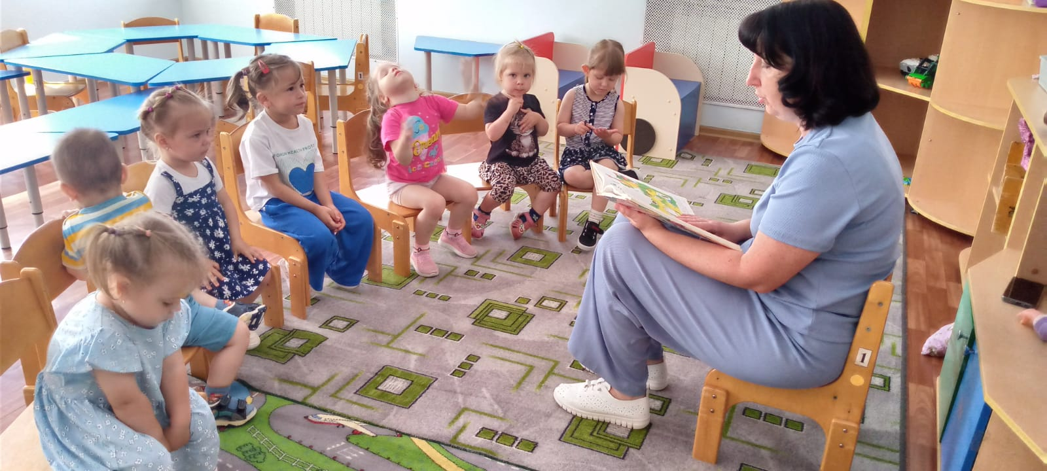

**Пальчиковые игры «Моя семья»**

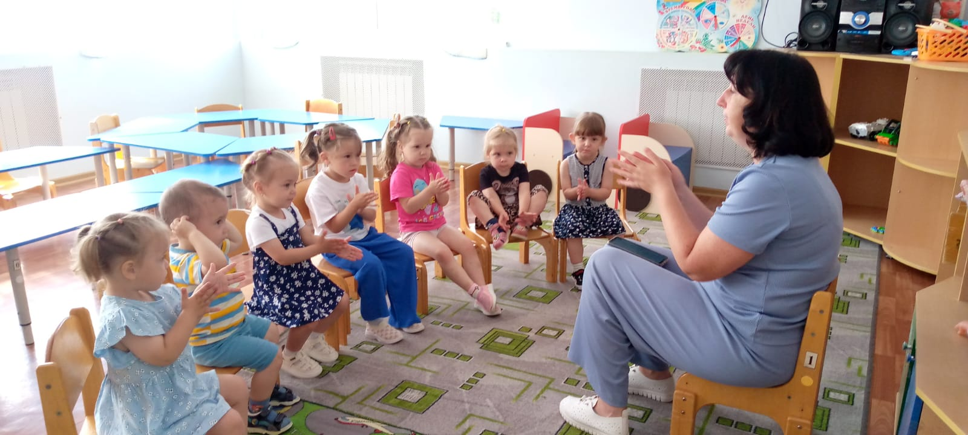

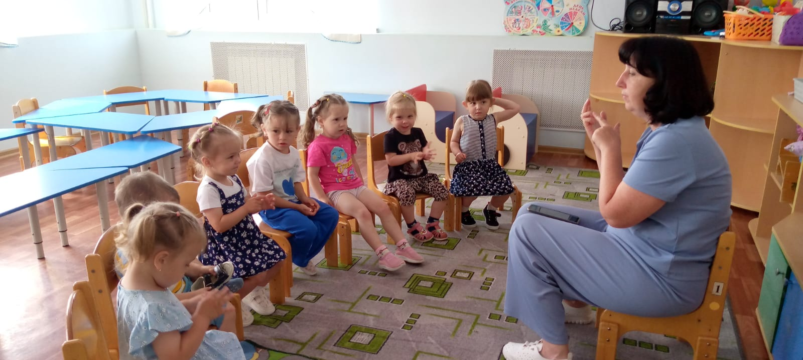

**Сюжетно-ролевая игра «Дочки-матери»**

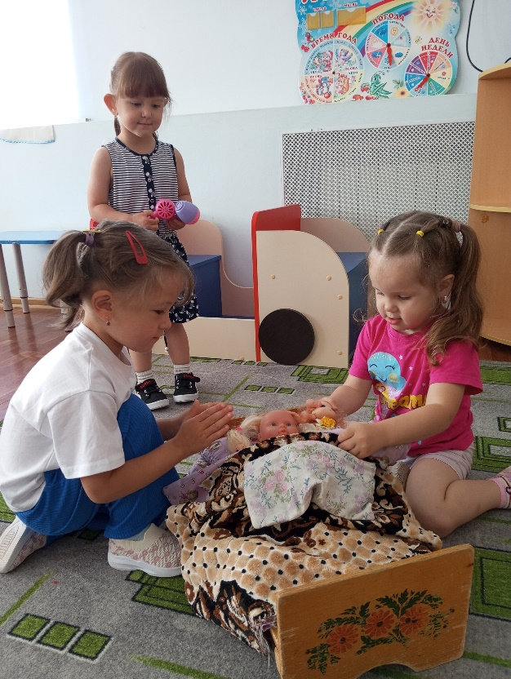

**День сладкоежек.**

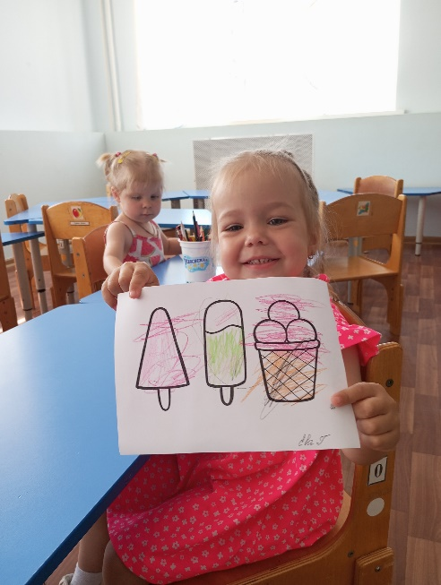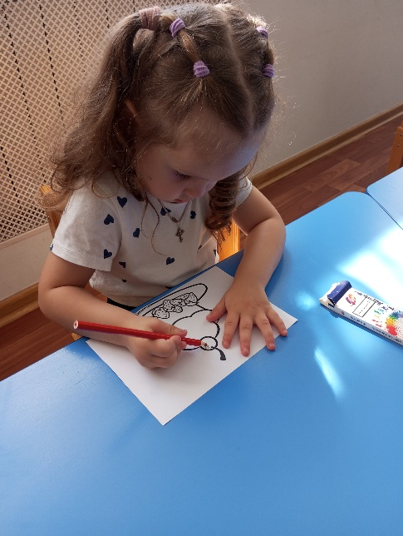



**День домашних питомцев.**

**Настольная игра «Где мои детки»**

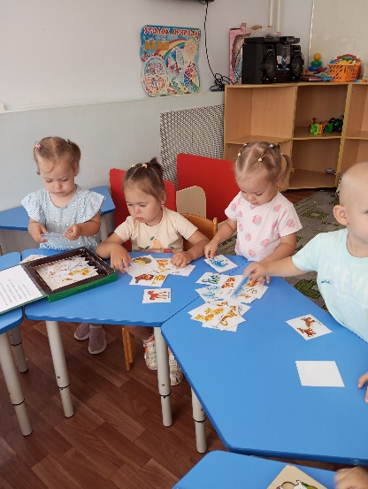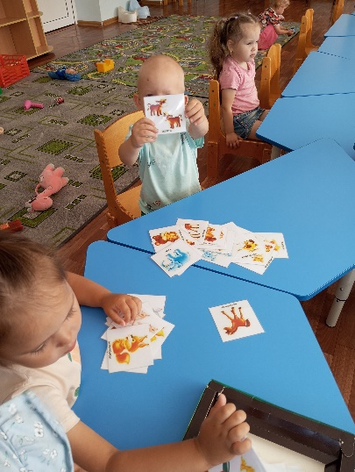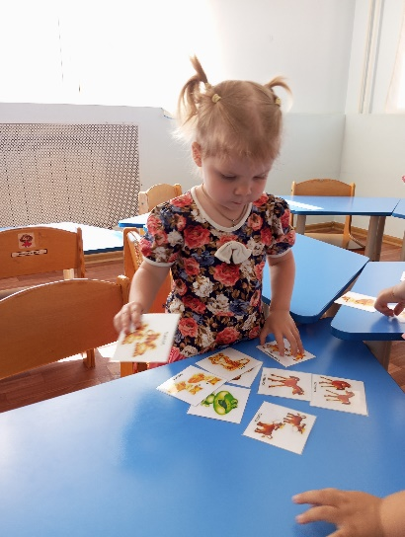

**Игровая панель «Чей малыш?»**

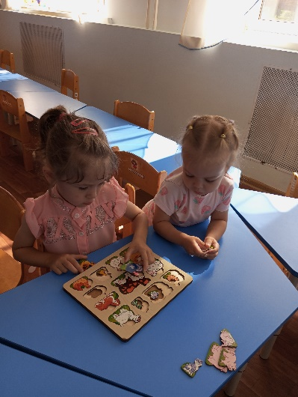

**Рассматривание альбома «Домашние животные»**

